NAVODILA ZA USTVARJANJE NOVE VERZIJE PRIJAVNEGA ROKA V eVŠ-OZR (zasebni visokošolski zavodi brez koncesije) - za spremembo prijavnega roka, števila razpisanih prostih vpisnih mest in druge popravke na že objavljenem prijavnem roku

Opomba: v navodilih je uporabljen primer razpisa za vpis za visokošolski zavod Alma Mater Europaea – Akademija za ples. Vi izpolnjujete podatke za svoj visokošolski zavod!

V aplikacijo eVŠ-OZR vstopite na spletnem naslovu: https://portal.evs.gov.si/obrazec/ (v aplikacijo se lahko prijavite le kot registriran uporabnik/-ca varne spletne strani).

- Izbira zavoda

Ob vstopu v aplikacijo se na zaslonu prikaže seznam »Izbira zavoda«. Kliknite na ime vašega visokošolskega zavoda, da se le-ta obarva z rumeno barvo, in izbiro potrdite s klikom na gumb »Shrani«.

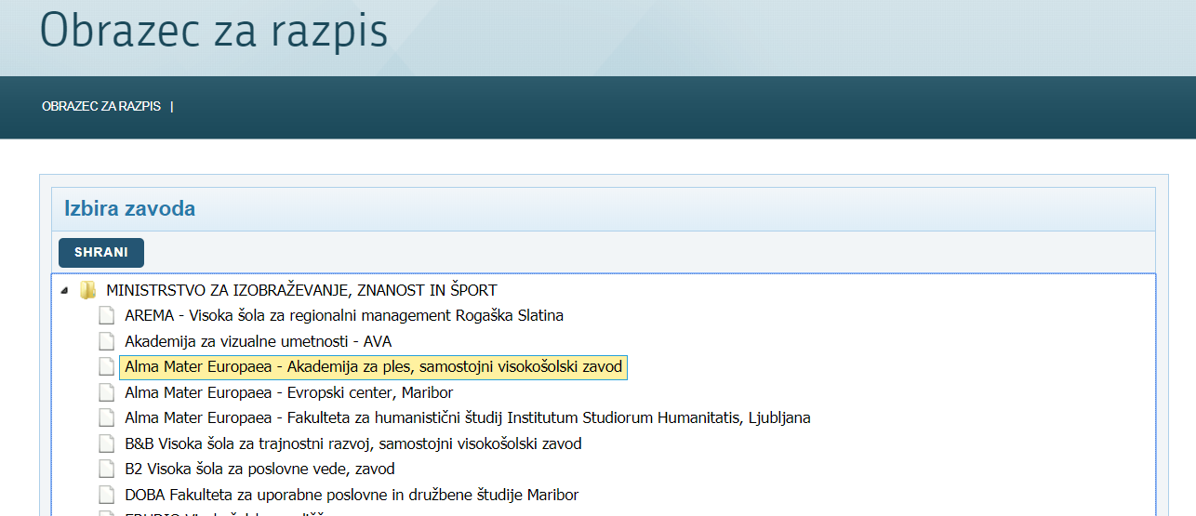

- Vstop v razpis za vpis

Odpre se seznam razpisov za vpis, odprtih za vaš visokošolski zavod. Na seznamu v vrstici razpisa za vpis, na katerem želite narediti novo verzijo prijavnega roka, kliknete na gumb 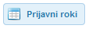.

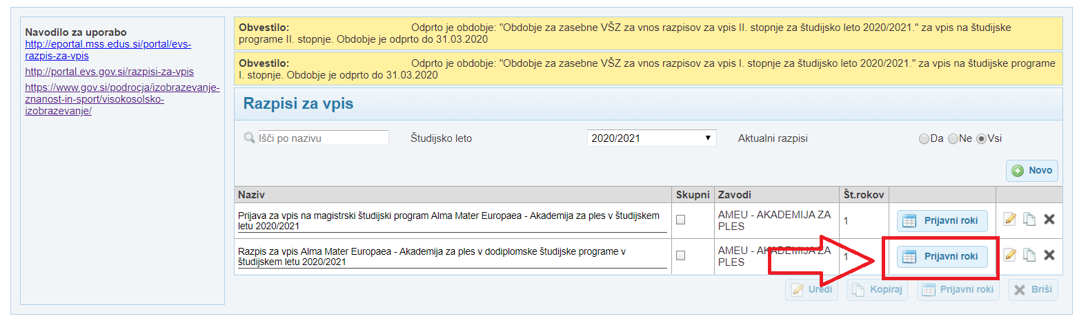

- Izbira prijavnega roka, za katerega želite ustvariti novo verzijo

Po tem, ko ste na seznamu prijavnih rokov kliknili na »Prijavni roki«, se vam prikažejo vsi prijavni roki, ki so vneseni v aplikacijo eVŠ-OZR. Kliknite v vrstico roka, za katerega želite narediti novo verzijo, da se le-ta obarva rumeno in aktivira gumb »Nova verzija« pod seznamom prijavnega roka. POZOR! kliknite kjerkoli v vrstici, razen ne na naziv prijavnega roka, ker bo le-to to odprlo njegove podrobnosti (v tem primeru se s klikom na gumb »Nazaj« vrnete na predhodni korak).

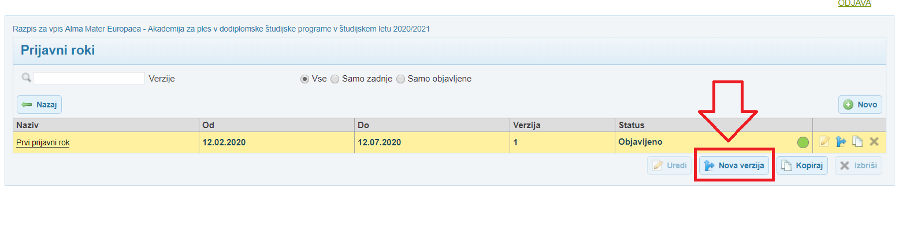
Po kliku na gumb »Nova verzija«, se avtomatično ustvari nova verzija prijavnega roka, ki ima drugo številko, kot na primer verzija prijavnega roka, ki je v statusu »Objavljeno«. V našem primeru se je izpisala verzija št. 2, status nove verzije prijavnega roka pa je »Vnos«.
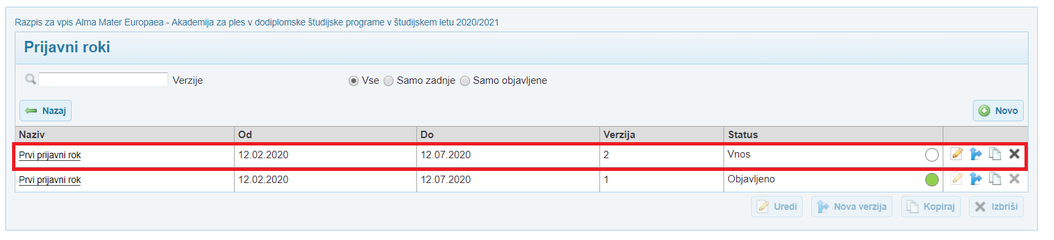

S klikom na naziv prijavnega roka, se prikaže »Vloga za vnos ali spremembo prijavnega roka«. Prenesejo se podatki iz prijavnega roka, za katerega ustvarjate novo verzijo.
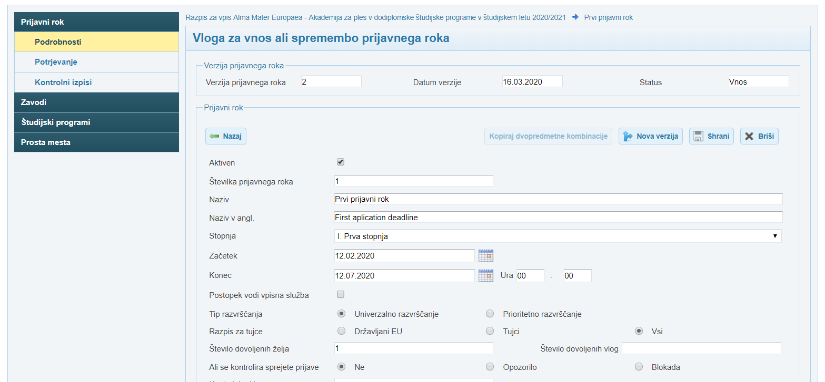

V kolikor na primer želite podaljšati prijavni rok, naredite popravek pri koncu prijavnega roka.
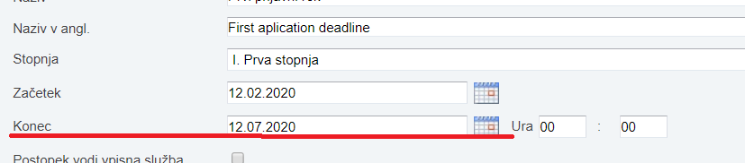
Popravek potrdite s klikom na gumb »Shrani«.
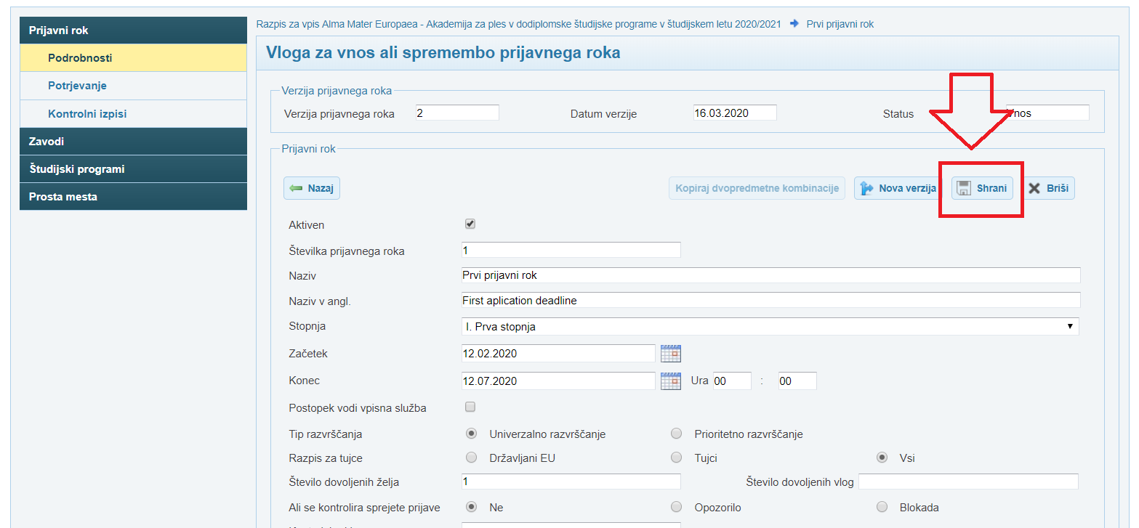

Prijavni rok je shranjen, ni pa še objavljen – ko bo objavljen, bo avtomatično nadomestil prejšnjo verzijo prijavnega roka.

- Potrditev in objava prijavnega roka
Ko so podatki na prijavnem roku vneseni, se premaknete v rubriko Potrjevanje, ki se nahaja v levem meniju pod »Prijavni roki«.
Za objavo prijavnega roka kliknete na gumb 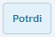.
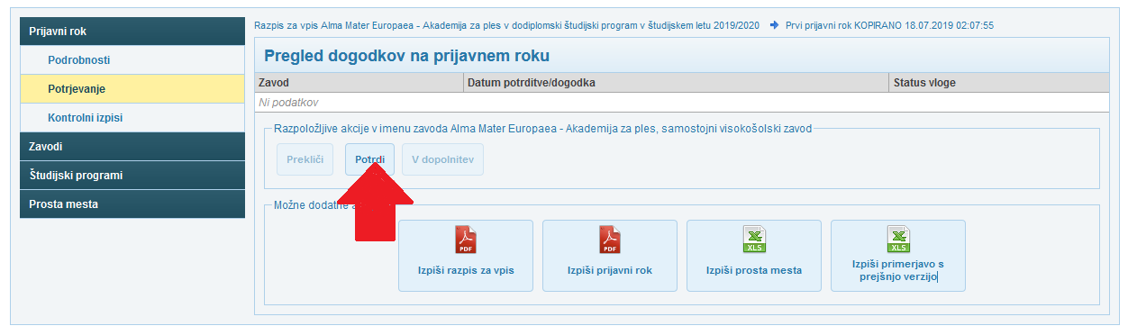

Na zaslonu se pojavi kontrolno vprašanje, ki ga potrdite s klikom na »DA« oziroma »NE«, če želite postopek potrjevanja prekiniti.
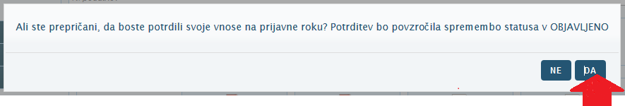

Po kliku na gumb »DA« na kontrolnem vprašanju, se izpiše pogovorno okno z obvestili o izvedenih kontrolah pred objavo prijavnega roka. Znaki opozoril so vezani na rubrike, ki niso obvezne za objavo prijavnega roka.
Če opozorila niso relevantna za vaš prijavni rok, s klikom na gumb 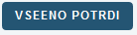 objavite novo verzijo prijavnega roka. 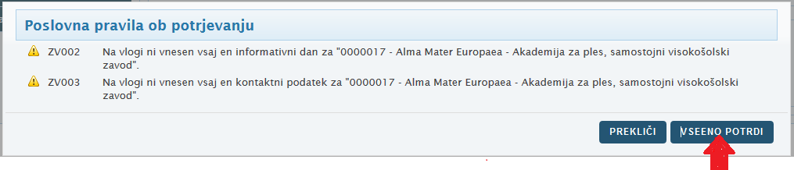

S tem bo nova verzija prijavnega roka prešla v status »Objavljeno«, prejšnja verzija prijavnega roka pa bo avtomatično spremenila svoj status, in sicer bo prešla v status »Arhivirano«.
